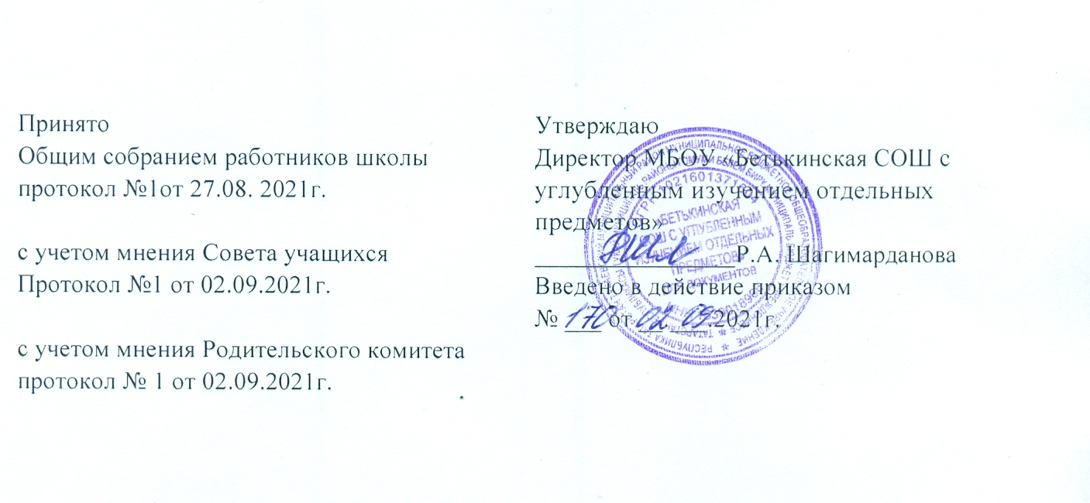
Положение
об оздоровительном лагере с дневным пребыванием детей

- Общие положения
1.1. Положение об оздоровительном лагере с дневным пребыванием детей (далее - Лагерь) регламентирует вопросы организации лагеря на базе МБОУ «Бетькинская СОШ с углубленным изучением отдельных предметов» (далее - Школа).
1.2. Настоящее Положение разработано в соответствии с федеральным законом от 29.12.2012 г. №273-Ф3 «Об образовании в Российской Федерации», Федеральным государственным образовательным стандартом начального общего образования, основного общего образования, среднего общего образования, санитарно-эпидемиологическими правилами и нормами, Уставом Школы.
1.3. Цель работы Лагеря: создание воспитательной среды, способствующей укреплению здоровья учащихся, их самореализации, развития мотивации личности к познанию и творчеству.
1.4. Основные задачи Лагеря:
- содействовать укреплению физического и духовного здоровья через разнообразные активные формы организации досуга;
- осуществлять работу по профилактике заболеваний у детей;
-содействовать раскрытию потенциала детской общественной организации;
- качественной подготовки к олимпиадам, конкурсам;
-создавать оптимальные условия для развития познавательных интересов и творческих способностей учащихся;
- приобщать учащихся к различному социальному опыту.

- Организация и основы деятельности Лагеря
2.1. Лагерь может организовать свою деятельность в период летних, зимних, весенних, осенних каникул на основании приказа управления образования и согласованием с учредителем.
2.2. Лагерь открывается на основании приказа директора школы. Начальник и педагогический коллектив Лагеря назначаются приказом директора школы на период работы Лагеря.
2.3. Отряды в Лагере формируются в количестве не более 25 человек для учащихся 1-4-х классов и не более 30 человек для учащихся 5-11-х классов. В Лагерь зачисляются учащиеся в возрасте от 7 до 18 лет.
2.4. Педагогический и технический персонал Лагеря набирается начальником Лагеря из числа работников Школы и утверждается приказом директора Школы. 2.5. Деятельность Лагеря строится на принципах гуманизации, демократизации, свободы и ответственности, доступности, открытости, поддержки детских инициатив и творчества, сочетания общечеловеческих и национальных ценностей, индивидуального подхода и коллективного творчества, учета возрастных особенностей. Содержание, формы и методы работы определяются педагогическим коллективом Лагеря.
2.6. Преимуществом при зачислении в Лагерь имеют дети-сироты, дети, лишившиеся попечения родителей, дети из многодетных, неполных, малообеспеченных семей, дети, оказавшиеся в трудной жизненной ситуации, дети сотрудников Школы.
2.7. Зачисление детей в Лагерь производится в соответствии с заявлениями родителей (законных представителей) на основании приказа по Школе.
2.8. Работники Лагеря осуществляют свою деятельность в соответствии с должностными инструкциями; несут личную ответственность за жизнь и здоровье детей в пределах возложенных на них обязанностей.
2.9. В Лагере строго соблюдаются требования санитарно-гигиенических и противопожарных норм и правил, техники безопасности.
2.10. Питание детей организуется в столовой Школы.

3. Финансово-хозяйственная деятельность.
3.1. Финансово-хозяйственная деятельность в Лагере осуществляется в соответствии с утвержденной сметой.
3.2. Источники формирования финансовых ресурсов лагеря с дневным пребыванием:
- средства субсидии на оплату стоимости питания детей в оздоровительных лагерях с дневным пребыванием детей;
- средства родителей (законных представителей);
-внебюджетные средства и другие источники, предусмотренные законодательством РФ.
4. Порядок принятия и срок действия Положения
4.1. Данное Положение рассматривается и принимается на общем собрании работников Школы и утверждается приказом директора школы.
4.2. Настоящее Положение принимается на неопределенный срок и вступает в силу с момента его утверждения.

